Address MAC ou Adresse matérielle
- Index Général
- Accueil Réseaux
- Couche 2 : Liaison
- Adresse matérielle

Qu'est-ce qu'une adresse matérielle ?

Définition
Une adresse matérielle, ou adresse MAC, parfois nommée adresse physique, est un identifiant physique stocké dans une carte réseau ou une interface réseau similaire (Wifi par exemple). À moins qu'elle n'ait été modifiée par l'utilisateur, elle est unique au monde.
MAC constitue la partie inférieure de la couche de liaison (couche 2 du modèle OSI). Elle insère et traite ces adresses au sein des trames Ethernet transmises.
Toutes les cartes réseau ont une adresse MAC, même celles contenues dans les PC et autres appareils connectés (tablette tactile, smartphone, consoles de jeux...).
Une adresse MAC est donc indispensable pour le bon fonctionnement d'une trame Ethernet.

Structure
Une adresse MAC est constituée de 48 bits (6 octets) et est généralement représentée sous la forme hexadécimale en séparant les octets par un double point ou un tiret.
Exemple : e8:b1:fc:aa:42:09
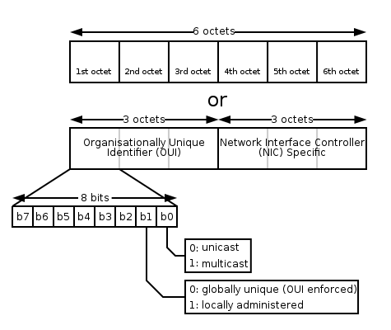
Les 3 premiers octets sont nommés Organisationnaly Unique Identifier (OUI) et sont affectés à un constructeur. Chaque constructeur peut donc disposer, par OUI, de 224 (environ 16 Millions) d'adresses MAC.

Activités associées

Trouver les adresses MAC
On peut trouver les adresses MAC des cartes réseaux d'un ordinateur, en utilisant les commandes suivantes dans un terminal :
- Sous Gnu/Linux, en tapant la commande : ifconfig
- Sous Windows, en utilisant la commande : ipconfig /all

Connaître le constructeur de la carte réseau
Les adresses MAC sont attribuées par l'IEEE (Institute of Electrical and Electronics Engineers).
Chaque constructeur de cartes réseau se voit attribuer une plage d'adresses qu'il affecte aux différentes cartes réseau.
On pourra utiliser ce site pour consulter les constructeurs, fabricant de cartes réseaux.

Exemples :
- B8:27:EB : Raspberry Pi Foundation
- 00:01:42 : Cisco Systems, Inc

